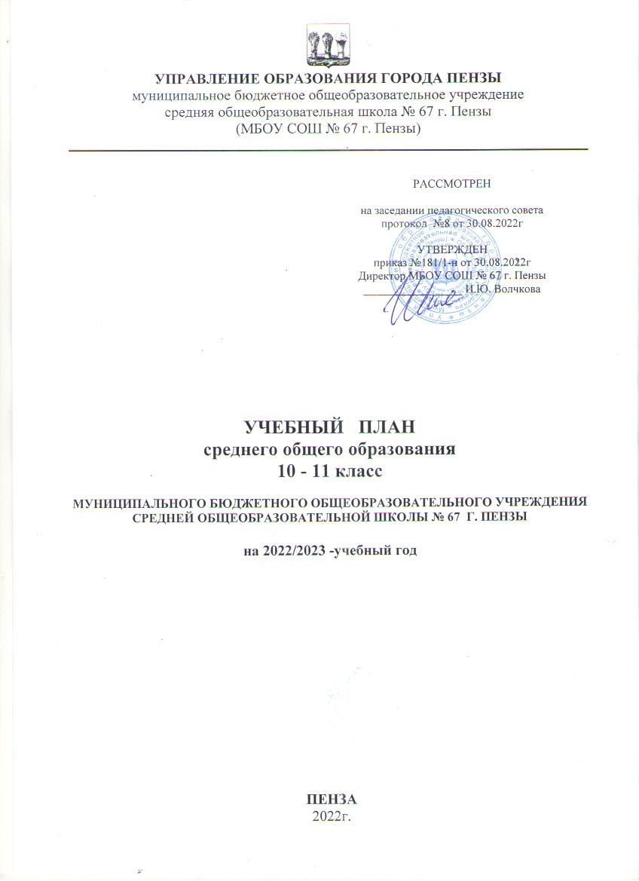
ПОЯСНИТЕЛЬНАЯ ЗАПИСКА
Нормативным основанием формирования учебного плана среднего общего образования (далее – учебный план) для 10-х классов и 11-х классов (универсальный профиль) ФГОС СОО на 2021/2022 учебный год являются следующие документы:
- – Федеральный закон от 03.08.2018 № 317-ФЗ «О внесении изменений в статьи 11 и 14 Федерального закона «Об образовании в Российской Федерации»;
- – Федеральный государственный образовательный стандарт среднего общего образования (Приказ Министерства образования и науки Российской Федерации от 17.05.2012 № 413(с последующими изменениями);
- – приказ Министерства образования и науки Российской Федерации от 29.06.2017 № 613 «О внесении изменений в федеральный государственный образовательный стандарт среднего общего образования, утвержденный приказом Министерства образования и науки Российской Федерации от 17 мая 2012 г. № 413»;
- – санитарно-эпидемиологические правила и нормативы СанПиН 2.4.2.2821-10 (постановление Главного государственного санитарного врача РФ от 29.12.2010 № 189(ред. от 24.11.2015), зарегистрировано в Минюсте России 03.03.2011 г., регистрационный номер 19993);
- – письмо Департамента общего образования Минобрнауки России от 12.05.2011 № 03-296 «Об организации внеурочной деятельности при введении федерального государственного образовательного стандарта общего образования»;
- – письмо Департамента государственной политики в сфере воспитания детей и молодежи Минобрнауки России от 18.08.2017 № 09-1672 «О направлении методических рекомендаций по уточнению понятия и содержания внеурочной деятельности в рамках реализации основных общеобразовательных программ, в том числе в части проектной деятельности»;
- – письмо Минобрнауки России от 20.05.2013 № 08-585 «О формировании антикоррупционного мировоззрения учащихся (методические рекомендации)»;
- – Положение о Всероссийском физкультурно-спортивном комплексе «Готов к труду и обороне» (Постановление Правительства Российской Федерации от 11.06.2014 № 540);
- – Приказ Министерства Просвещения России от 28.12.2018 № 345 «Об утверждении федерального перечня учебников, рекомендуемых к использованию при реализации имеющих государственную аккредитацию образовательных программ начального общего, основного общего, среднего общего образования»;
- – Приказ Министерства просвещения РФ от 08.05.2019 № 233 «О внесении изменений в федеральный перечень учебников, рекомендуемых к использованию при реализации имеющих государственную аккредитацию образовательных программ начального общего, основного общего, среднего общего образования, утвержденный приказом Министерства просвещения Российской Федерации от 28 декабря 2018 г. № 345»;
- – Приказ Министерства просвещения РФ от 22.11.2019 № 632 «О внесении изменений в федеральный перечень учебников, рекомендуемых к использованию при реализации имеющих государственную аккредитацию образовательных программ начального общего, основного общего, среднего общего образования, сформированный приказом Министерства просвещения Российской Федерации от 28 декабря 2018 г. №345»;
- – письмо Минобрнауки России от 20.06.2017 № ТС 194/08 «Об организации изучения учебного предмета «Астрономия»;
- – – письмо Минобрнауки России от 09.10.2017 № ТС-945/08 «О реализации прав граждан на получение образования на родном языке»;
- – письмо Федеральной службы по надзору в сфере образования и науки от 20.06.2018 № 05-192 «О вопросах изучения родных языков из числа языков народов РФ»;
- – письмо Минпросвещения России от 20.12.2018 № 03-510 «О направлении информации» (вместе с «Рекомендациями по применению норм законодательства в части обеспечения возможности получения образования на родных языках из числа языков народов Российской Федерации, изучения государственных языков республик Российской Федерации, родных языков из числа языков народов Российской Федерации, в том числе русского как родного»).
При разработке учебного плана учтено Постановление Главного государственного санитарного врача РФ от 29.12.2010 N 189 (ред. от 24.11.2015) "Об утверждении СанПиН 2.4.2.2821-10 "Санитарно-эпидемиологические требования к условиям и организации обучения в общеобразовательных учреждениях".
Учебный план обеспечивает введение в действие и реализацию требований ФГОС СОО, определяет общий объем нагрузки и максимальный объем аудиторной нагрузки обучающихся, состав и структуру обязательных предметных областей и учебных предметов по классам (годам обучения).
Учебный план обеспечивает реализацию Федерального государственного образовательного стандарта среднего общего образования, выполнение его требований и определяет:
-структуру обязательных предметных областей, основные задачи реализации их содержания;
-перечень обязательных учебных предметов, учебных предметов по выбору из обязательных предметных областей, дополнительных учебных предметов, курсов по выбору, учебное время, отводимое на их освоение;
-общий объем нагрузки и максимальный объем недельной аудиторной нагрузки учащихся: количество учебных занятий за 2 года на одного учащегося – не менее 2170 часов (не менее 32 часов в неделю).
Учебный план МБОУ СОШ №67 гарантирует преемственность уровней общего образования, формирование готовности учащихся к освоению программ профессионального образования.
Учебный план состоит из двух частей – обязательной части и части, формируемой участниками образовательных отношений.
Обязательная часть учебного плана отражает содержание образования, которое обеспечивает достижение важнейших целей при получении среднего общего образования:
• формирование гражданской идентичности учащихся, приобщение их к общекультурным, национальным и этнокультурным ценностям;
• готовность учащихся к продолжению образования на последующих уровнях образования, их приобщение к информационным технологиям;
• формирование основ здорового образа жизни, элементарных правил поведения в экстремальных ситуациях;
• личностное развитие учащегося в соответствии с его индивидуальностью.
МБОУ СОШ №67 реализует универсальный профиль изучения учебных предметов при получении среднего общего образования. Универсальный профиль изучения учебных предметов ориентирован, в первую очередь, на учащихся, чей выбор «не вписывается» в рамки иных профилей.
Учебный план универсального профиля обучения учащихся предусматривают изучение не менее одного учебного предмета из каждой предметной области, определенной ФГОС СОО. Общими для включения во все учебные планы являются учебные предметы: «Русский язык», «Родной язык», «Литература», «Родная литература», «Иностранный язык», «Математика», «Информатика», «Биология», «Химия», «Физика», «История», «Обществознание», «География», «Физическая культура», «Основы безопасности жизнедеятельности», «Астрономия». Учебный предмет «Астрономия» изучается в 11 классе.
Часть, формируемая участниками образовательных отношений, включает предметы, курсы по выбору, направленные на реализацию индивидуальных потребностей учащихся, в соответствии с их запросами.
Объем часов, отведенных на изучение учебных предметов в обязательной части и части, формируемой участниками образовательных отношений, определяется образовательной организацией самостоятельно. При этом должно выдерживаться соотношение 60%/40% и требования СанПиН к общему объему допустимой нагрузки обучающегося.
Часть учебного плана, формируемая участниками образовательного процесса, определяет содержание образования, обеспечивающего реализацию интересов и потребностей обучающихся, их родителей (законных представителей), образовательной организации, учредителя образовательного учреждения (организации). На ее реализацию выделяется 40% объема учебного плана.
Время, отводимое на данную часть учебного плана (по 15 часов в 10(2020- 2021 учебный год) и 11(2021 – 2022 учебный год) классах) использовано
- на увеличение учебных часов, предусмотренных на изучение отдельных предметов обязательной части и для полноценного выполнения программы по образовательным областям «Русский язык и литература», «Иностранные языки», «Общественные науки», «Математика и информатика», «Естественные науки»:
русский язык: - по 1 часу,
иностранный язык – по 1 часу,
математика – по 2 часа,
информатика – по 2 часа,
физика – по 1 часу,
химия - по 1 часу,
биология – по 1 часу,
география – по 1 часу.
- на введение специально разработанных курсов по выбору, обеспечивающих интересы и потребности участников образовательного процесса и удовлетворяющих индивидуальные запросы обучающихся классов универсального профиля:
* «Говорим и пишем правильно»,
* «Алгебра+»,
* «Информационно-коммуникационные технологии»,
* «Решение задач по органической химии»,
* «Решение нестандартных физических задач»,
* «История в лицах»,
* «Теория и практика анализа художественного текста»,
* «Сложные вопросы биологии».
В учебном плане предусмотрено выполнение обучающимися индивидуального проекта – по 1 часу в 10-ом и 11-ом классах.
Организация, осуществляющая образовательную деятельность:
– предоставляет обучающимся возможность формирования индивидуальных учебных планов, включающих учебные предметы из обязательных предметных областей на базовом или углубленном уровне, в том числе интегрированные учебные предметы «Естествознание», «Обществознание», «Россия в мире»;
–обеспечивает реализацию учебного плана универсального профиля обучения, при наличии необходимых условий профессионального обучения для выполнения определённого вида трудовой деятельности (профессии) в сфере технического и обслуживающего труда.
10-11 классы обучаются по 6-дневной учебной неделе. Продолжительность 2022-23 учебного года – 34 учебные недели.

Универсальный профиль
Предметная область | Предмет |  | 10 класс  Распределение часов |  | 11 класс  Распределение часов
 |  |  | В неделю | В год | В неделю |  |  | В год
Обязательная часть
Русский язык и литература | Русский язык |  | 1Б | 34 | 1Б |  |  | 34
 | Литература |  | 3Б | 102 | 3Б |  |  | 102
Родной язык и родная литература* | Родной язык |  | 0,5Б | 17 | 0,5Б |  |  | 17
 | Родная литература |  | 0,5Б | 17 | 0,5Б |  |  | 17
Иностранные языки | Иностранный язык |  | 2Б | 68 | 2Б |  |  | 68
Общественные науки | История |  | 2Б | 68 | 2Б |  |  | 68
 | Обществознание |  | 2Б | 68 | 2Б |  |  | 68
Математика и информатика | Математика |  | 4Б | 136 | 4Б |  |  | 136
Естественные науки | Физика |  | 2Б | 68 | 2Б |  |  | 68
 | Химия |  | 1Б | 34 | 1Б |  |  | 34
 | Биология |  | 1Б | 34 | 1Б |  |  | 34
 | Астрономия |  |  |  | 1Б |  |  | 34
Физическая культура, экология и основы безопасности жизнедеятельности | Физическая культура |  | 2 | 102 | 2 |  |  | 68
 | Основы безопасности жизнедеятельности |  | 1 | 34 | 1 |  |  | 34
Итого: |  |  | 22 | 748 | 23 |  |  | 782
Часть, формируемая участниками образовательных отношений
 | Индивидуальный проект |  | 1 | 34 |  |  | 1 |  | 34
Русский язык и литература | Русский язык |  | 1Б | 34 |  |  | 1Б |  | 34
Иностранные языки | Иностранный язык |  | 1Б | 34 |  |  | 1Б |  | 34
Математика и информатика | Математика |  | 2Б | 68 |  |  | 2Б |  | 68
 | Информатика |  | 2Б | 68 |  |  | 2Б |  | 68
Естественные науки | Физика |  | 1Б | 34 |  |  | 1Б |  | 34
 | Химия |  | 1Б | 34 |  |  | 1Б |  | 34
 | Биология |  | 1Б | 34 |  |  | 1Б |  | 34
 | География |  | 1Б | 34 |  |  | 1Б |  | 34
Физическая культура, экология и основы безопасности жизнедеятельности | Физическая культура |  | 1 | 34
Итого: |  |  | 12 | 408 |  |  | 11 |  | 374
Курсы по выбору для обучающихся с:
«Говорим и пишем правильно»
«Алгебра +»
«Информационно-коммуникационные технологии»
«Решение задач по органической химии»
«Решение нестандартных физических задач»
«История в лицах»
«Теория и практика анализа художественного текста»
«Сложные вопросы биологии»
5 курсов на выбор при формировании ИУП
Итого: |  | 3 |  |  |  | 3
ВСЕГО: |  | 37(1258) |  |  |  | 37(1258)

